Coop Pank

**Ideid Coop Panga maksimaalse laenusumma kalkulaatori testimiseks**

Vadim Kööp +372 53811395

Tallinn 2023

Sisu

1 Ülesande kirjeldus 3

2 Tegevuskava Coop Panga maksimaalse laenusumma kalkulaatori testimiseks 4

2.1 Andmete sisestus ja valideerimine: 4

2.2 Arvutused ja loogika: 5

2.3 Tulemuste kuvamine: 5

2.4 Liidese testimine: 5

2.5 Testide tulemused: 5

2.6 Avastatud vead: 5

2.7 Üldine hinnang testitavale rakendusele: 5

2.8 Automaatika: 5

3. Coop Panga maksimaalse laenusumma kalkulaatori testiraport 7

3.1 Laenukalkulaator 7

3.2 Maksimaalse laenusumma kalkulaator → Taotlen üksi 8

3.3 Maksimaalse laenusumma kalkulaator → Kaastaotlejaga 9

4 Leitud vigade kirjeldused 10

4.1 Sümbolite kuvamine kattub EUR-märgiga 10

4.2 Intressimarginaal + 6 kuu EURIBOR ja näidismaksegraafik 11

4.3 Intressimarginaal + 6 kuu EURIBOR ja näidismaksegraafik 12

5. Üldine hinnang testitavale rakendusele 13

6. Autori tagasiside 14

# 1 Ülesande kirjeldus

Testi Coop Panga maksimaalse laenusumma kalkulaatorit, mis asub aadressil <https://www.cooppank.ee/kodulaen>.

Koosta testiraport, milles sisaldub vähemalt:

1. Kõik testiideed koos hinnanguliste prioriteetidega,
2. Testide tulemused (**OK**/**NOK**),
3. Leitud vigade kirjeldused,
4. Üldine hinnang testitavale rakendusele.
5. Täiendavalt võid mõne olulisema testiidee automatiseerida vabalt valitud tööriistaga.

NB! Arvesta aega selliselt, et kogu ülesandele ei kuluks rohkem kui 8 tundi.

# 2 Tegevuskava Coop Panga maksimaalse laenusumma kalkulaatori testimiseks

## 2.1 Andmete sisestus ja valideerimine:

2.1.1 Laenukalkulaator

* Erinevate summade sisestamise võimaluse kontroll lahtrides:
  + Laenusumma (näiteks tähtede asemel numbrid).
  + Periood + liugur (näiteks tähtede asemel numbrid).
  + Intressimarginaal + 6 kuu EURIBOR (näiteks tähtede asemel numbrid).
  + Maksegraafiku tüüp (Annuiteet/Fikseeritud).
  + Kuumakse.
* Aktiivsed nupud:
  + Näidismaksegraafik + sisu ja arvutused.
  + Esita taotlus.
  + Arvutus on ligikaudne ja võib erineda Sulle pakutavatest tingimustest.

2.1.2 Maksimaalse laenusumma kalkulaator

* Erinevate summade sisestamise võimaluse ja töötlemise kontroll lahtrides:
  + Taotlen üksi → "Igakuine netosissetulek*" (näiteks tähtede asemel numbrid).
  + Kaastaotlejaga → “Igakuised sissetulekud kokku*” (näiteks tähtede asemel numbrid).
* Sõltuvate isikute arvu valiku ja õigsuse kontroll lahtrides:
  + Taotlen üksi → "Ülalpeetavate arv*" (peab olema saadaval 0-st kuni 5 ja rohkem).
  + Kaastaotlejaga → “Ülalpeetavate arv*” (peab olema saadaval 0-st kuni 5 ja rohkem).
* Erinevate summade sisestamise võimaluse ja andmete töötlemise kontroll lahtrides:
  + Taotlen üksi → "Olemasolevad laenujäägid kokku*" (näiteks tähtede asemel numbrid).
  + Kaastaotlejaga → “Olemasolevate laenude jäägid kokku*” (näiteks tähtede asemel numbrid).
* Erinevate summade sisestamise võimaluse ja andmete töötlemise kontroll lahtrides
  + Taotlen üksi → "Igakuised finantskohustused kokku*" (näiteks tähtede asemel numbrid).
  + Kaastaotlejaga → "Igakuised finantskohustused kokku*" (näiteks tähtede asemel numbrid).
* Lohaka liuguri "Periood*" liigutamise õigsuse kontroll 1 aasta kuni 30 aasta piires.
  + Taotlen üksi → "Periood*".
  + Kaastaotlejaga → "Periood*"
* Maksimaalse laenusumma kuvamine
  + Taotlen üksi.
  + Kaastaotlejaga.
* “Esita taotlus” ja “Tingimuste” nuppude kontroll mõlemates juhtimites
  + Taotlen üksi.
  + Kaastaotlejaga.

## 2.2 Arvutused ja loogika:

* Maksimaalse laenusumma õigsuse kontroll sisestatud andmete põhjal.
* Perioodi õigsuse kontroll arvutustes.

## 2.3 Tulemuste kuvamine:

* Maksimaalse laenusumma õige kuvamise kontroll.
* Tulemuste kuvamise kontroll erinevate parameetrite muutmise korral (näiteks igakuise netosissetuleku muutmisel).

## 2.4 Liidese testimine:

* Kõikide aktiivsete lahtrite ja elementide (liuguri) visuaalse esindatuse kontroll.
* Liidese reaktsiooni kontroll erinevate ekraaniresolutsioonide korral.
* Testimine erinevates populaarsetes brauserites: Chrome, Firefox, Edge, Safari.
* Testimine erinevates keeltes: eesti, inglise, vene.
* Testimine erinevates seadmetes: arvutis, tahvelarvutis, telefonis.

## 2.5 Testide tulemused:

* Iga test märgistatakse kui **OK** (edukalt läbitud) või **NOK** (ei läbitud).

## 2.6 Avastatud vead:

* Kirjeldage avastatud vigu, sealhulgas sammud nende kordamiseks ja oodatav käitumine.

## 2.7 Üldine hinnang testitavale rakendusele:

* Üldhinnang, lähtudes läbiviidud testide tulemustest ja avastatud vigadest.

## 2.8 Automaatika:

* Valige üks oluline idee, mida testida ja valitud tööriista abil automatiseerida (näiteks Selenium veebirakenduste jaoks).

Selenium on automatiseeritud veebirakenduste testimise tööriist. See võimaldab testida veebirakendusi, kordades kasutaja tegevusi veebilehtedel ja kontrollides, kas rakendus käitub õigesti.

Seleniumi peamised testimisvaldkonnad hõlmavad:

**Funktsionaalne testimine:** Selenium suudab automatiseerida funktsionaalseid teste, kontrollides, kas veebirakendus täidab oma funktsioone õigesti. See hõlmab andmete sisestamist, nuppude vajutamist, lehtede navigeerimist ja tulemuste kontrollimist.

**Regressioonitestimine**: Pärast muudatuste tegemist veebirakenduse koodis saab Selenium automaatselt kontrollida, kas need muudatused mõjutavad olemasolevat funktsionaalsust, aidates ennetada uute vigade tekkimist.

**Jõudluse ja koormustestimine**: Seleniumit saab kasutada skriptide loomiseks, mis jäljendavad suurt hulka üheaegseid kasutaja tegevusi, aidates hinnata veebirakenduse jõudlust ja usaldusväärsust.

**Brauseri ühilduvustestimine**: Selenium toetab mitmesuguseid brausereid, sealhulgas Chrome, Firefox, Safari ja teised. See võimaldab veenduda, et veebirakendus toimib ühtviisi hästi erinevates brauserites.

**Kasutajaliidese testimine (UI):** Selenium suudab kontrollida visuaalseid elemente ja kasutaja suhtlust liidesega, tagades, et see vastab kavandatule ja on lihtsasti kasutatav.

Selenium pakub programmeerimisliidest testimistsenaariumide kirjutamiseks erinevates programmeerimiskeeltes, nagu Java, Python, C#, Ruby ja teised.

# Coop Panga maksimaalse laenusumma kalkulaatori testiraport

## Laenukalkulaator

Neid teststsenaariume testitakse lehel <https://www.cooppank.ee/kodulaen>, vajutades tekstile “**Laenukalkulaator**”.

|  |  |  |  |
| --- | --- | --- | --- |
| **Testjuhtum** | **Testjuhtumi kirjeldus** | **Oodatud tulemus** | **Testi tulemus (OK/NOK)** |
| **3.1** | Laenusumma | Saab sisestada piiramatu arvu numbreid koos “+”sümboliga. Automaatne piirang 7 500 € - 500 000 €. | 29.12.2023 15:00 Chrome arvutis **OK** |
| **3.2** | Periood | Saab sisestada piiramatu arvu numbreid koos “+”sümboliga. Automaatne piirang 1- 30 aastat . | 29.12.2023 15:00 Chrome arvutis **OK** |
| **3.3** | Intressimarginaal + 6 kuu EURIBOR | Saab sisestada kuni 5 mis tahes sümbolit. | 29.12.2023 15:00 Chrome arvutis **OK** |
| **3.4** | Maksegraafiku tüüp | Saab valida “Annulteet” või Fikseeritud. | 29.12.2023 15:00 Chrome arvutis **OK** |
| **3.5** | Kuumakse | Sõltuvalt ülaltoodud parameetritest tuleb kuvada õige kuumakse summa, eeldusel, et “Intressimarginaal + 6 kuu EURIBOR” on numbritena sisestatud. (pilt + loogika kirjeldus) | 29.12.2023 15:00 Chrome arvutis **OK** |
| **3.6** | Näidismaksegraafik | “Näidismaksegraafik“ nupul klõpsates peaks ilmuma graafik arvutustega eeldusel, et “Intressimarginaal + 6 kuu EURIBOR” on numbritena sisestatud. (pilt + loogika kirjeldus) | 29.12.2023 15:00 Chrome arvutis **OK** |
| **3.7** | Esita taotlus | "Esitan taotlus" nuppu vajatudes, suunatakse kasutaja autoriseerimislehele → <https://i.cooppank.ee>. | 29.12.2023 15:00 Chrome arvutis **OK** |
| **3.8** | Tingimused | “Tingimustest” nuppu vajutades, suunatakse <https://www.cooppank.ee/kodulaen#accordion-1308> lehele. | 29.12.2023 15:00 Chrome arvutis **OK** |

## Maksimaalse laenusumma kalkulaator → Taotlen üksi

Neid teststsenaariume testitakse lehel <https://www.cooppank.ee/kodulaen>, vajutades tekstile “ **Maksimaalse laenusumma kalkulaator**” → “**Taotlen üksi**”.

|  |  |  |  |
| --- | --- | --- | --- |
| **Testjuhtum** | **Testjuhtumi kirjeldus** | **Oodatud tulemus** | **Testi tulemus (OK/NOK)** |
| **3.2.1** | Igakuine netosissetulek* (kohustuslik täitmiseks) | Saab sisestada piiramatu arvu numbreid koos ühe punktiga ja “+”sümboliga. | 29.12.2023 15:00 Chrome arvutis **OK** |
| **3.2.2** | Ülalpeetavate arv | Saab sisestada järgmised väärtused:  0, 1, 2, 3, 4, 5 või rohkem. | 29.12.2023 15:00 Chrome arvutis **OK** |
| **3.2.3** | Olemasolevad laenujäägid kokku* (kohustuslik täitmiseks) | Saab sisestada piiramatu arvu numbreid koos ühe punktiga ja “+”sümboliga. | 29.12.2023 15:00 Chrome arvutis **OK** |
| **3.2.4** | Igakuised finantskohustused kokku* (kohustuslik täitmiseks) | Saab sisestada piiramatu arvu numbreid koos ühe punktiga ja “+”sümboliga. | 29.12.2023 15:00 Chrome arvutis **OK** |
| **3.2.5** | Periood* (kohustuslik täitmiseks) | Saab sisestada piiramatu arvu numbreid koos “+”sümboliga. Automaatne piirang 1- 30 aastat . | 29.12.2023 15:00 Chrome arvutis **OK** |
| **3.2.6** | Maksimaalne laenusumma | Sõltuvalt ülaltoodud parameetritest tuleb kuvada õige kuumakse summa, eeldusel, et ülaltoodud read on numbritega õigesti täidetud. (pilt) | 29.12.2023 15:00 Chrome arvutis **OK** |
| **3.2.7** | Esita taotlus | "Esitan taotlus" nuppu vajatudes, suunatakse kasutaja autoriseerimislehele → <https://i.cooppank.ee>. | 29.12.2023 15:00 Chrome arvutis **OK** |
| **3.2.8** | Tingimused | “Tingimustest” nuppu vajutades, suunatakse <https://www.cooppank.ee/kodulaen#accordion-1308> lehele. | 29.12.2023 15:00 Chrome arvutis **OK** |

## 3.3 Maksimaalse laenusumma kalkulaator → Kaastaotlejaga

Neid teststsenaariume testitakse lehel <https://www.cooppank.ee/kodulaen>, vajutades tekstile “ **Maksimaalse laenusumma kalkulaator**” → “**Kaastaotlejaga**”.

|  |  |  |  |
| --- | --- | --- | --- |
| **Testjuhtum** | **Testjuhtumi kirjeldus** | **Oodatud tulemus** | **Testi tulemus (OK/NOK)** |
| **3.3.1** | Igakuised sissetulekud kokku* (kohustuslik täitmiseks) | Saab sisestada piiramatu arvu numbreid koos ühe punktiga ja “+”sümboliga. | 29.12.2023 15:00 Chrome arvutis **OK** |
| **3.3.2** | Ülalpeetavate arv | Saab sisestada järgmised väärtused:  0, 1, 2, 3, 4, 5 või rohkem. | 29.12.2023 15:00 Chrome arvutis **OK** |
| **3.3.3** | Olemasolevate laenude jäägid kokku* (kohustuslik täitmiseks) | Saab sisestada piiramatu arvu numbreid koos ühe punktiga ja “+”sümboliga. | 29.12.2023 15:00 Chrome arvutis **OK** |
| **3.3.4** | Igakuised finantskohustused kokku* (kohustuslik täitmiseks) | Saab sisestada piiramatu arvu numbreid koos ühe punktiga ja “+”sümboliga. | 29.12.2023 15:00 Chrome arvutis **OK** |
| **3.3.5** | Periood* (kohustuslik täitmiseks) | Saab sisestada piiramatu arvu numbreid koos “+”sümboliga. Automaatne piirang 1- 30 aastat . | 29.12.2023 15:00 Chrome arvutis **OK** |
| **3.3.6** | Maksimaalne laenusumma | Sõltuvalt ülaltoodud parameetritest tuleb kuvada õige kuumakse summa, eeldusel, et ülaltoodud read on numbritega õigesti täidetud. (pilt) | 29.12.2023 15:00 Chrome arvutis **OK** |
| **3.3.7** | Esita taotlus | "Esitan taotlus" nuppu vajatudes, suunatakse kasutaja autoriseerimislehele → <https://i.cooppank.ee>. | 29.12.2023 15:00 Chrome arvutis **OK** |
| **3.3.8** | Tingimused | “Tingimustest” nuppu vajutades, suunatakse <https://www.cooppank.ee/kodulaen#accordion-1308> lehele. | 29.12.2023 15:00 Chrome arvutis **OK** |

# 4 Leitud vigade kirjeldused

## 4.1 Sümbolite kuvamine kattub EUR-märgiga

Piltidel on näha, et kalkulaatori disain ei ole täiuslik ja teatud arvu sümbolitega kattub see kirjaga “EUR”.

Selle vea prioriteet on **MINIMAALNE**, kuna see ei mõjuta eriti tööprotsesse.

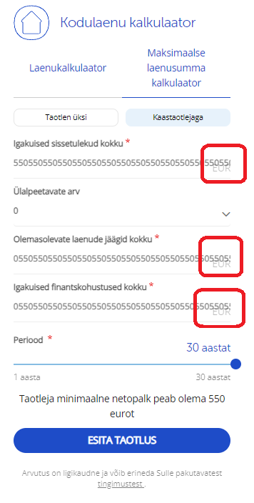

## 4.2 Intressimarginaal + 6 kuu EURIBOR ja näidismaksegraafik

Kui sisestame “Intressimarginaal + 6 kuu EURIBOR”-sse numbrite asemel muid sümboleid, siis klõpsates nuppu “Näidismaksegraafik”, mis genereerib meile graafiku, graafikut ei ilmu, kuna selle loogika töötab ainult numbritega.

Selle vea prioriteet on **KESKMINE**, kuna see mõjutb tööprotsesse.

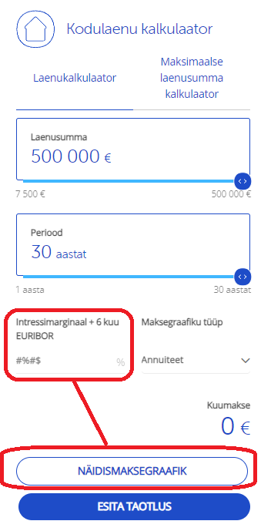

## 4.3 Intressimarginaal + 6 kuu EURIBOR ja näidismaksegraafik

Mõnele lahtrireale saab sisestada sümboli "+", mis võib mõnikord olla eksitav.

Selle vea prioriteet on **MINIMAALNE**, kuna see ei mõjuta eriti tööprotsesse.

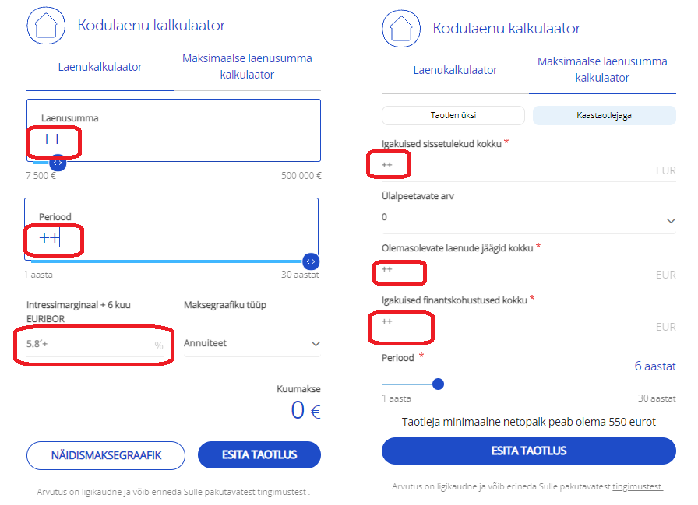

# 5. Üldine hinnang testitavale rakendusele

Üldine hinnang testitavale rakendusele: Hea

Coop Panga maksimaalse laenusumma kalkulaator on töötav tööriist, mis täidab tõhusalt oma põhifunktsiooni. Siiski on mõned väikesed puudused, mida tuleks parandada üldise kasutuskogemuse täiustamiseks.

Puudused:

4.1 Sümbolite kuvamine kattub EUR-märgiga

4.2 Intressimarginaal + 6 kuu EURIBOR ja näidismaksegraafik

4.3 Intressimarginaal + 6 kuu EURIBOR ja näidismaksegraafik

Maksimaalse laenusumma kalkulaator on kasulik ja tõhus vahend krediidiparameetrite arvutamiseks. Kuna tuvastatud puudused on väikesed, jääb rakenduse üldine hinnang heaks. Soovitatav on teha täiendavaid teste ja teha kohandusi kasutuskogemuse ja arvutuste täpsuse parandamiseks.

# Autori tagasiside

Autor testis kalkulaatori põhifunktsionaalsust, mis läbis testimise ja mida võib lugeda toimivaks, kuigi sellel on väikesed vead. Testimine viidi läbi ainult eesti keeles ja Chrome'i brauseri arvutiversioonis. Oleks tore katsetada seda kalkulaatorit erinevates keeltes, erinevates seadmetes ja erinevates brauserites, kuid see protsess nõuab palju ressursse.

Coop Panga maksimaalse laenusumma kalkulaatori testimisel Seleniumi abil saab kontrollida järgmisi aspekte:

**Andmete sisestus:**

* Kontrollida, et Selenium suudab edukalt sisestada summat "Igakuine sissetulek".
* Veenduda, et Selenium suudab valida sõltuvate isikute arvu väljal "Sõltuvate isikute arv".
* Kontrollida, et Selenium sisestab edukalt summa väljadesse "Kõigi finantskohustuste saldo" ja "Igakuised maksed finantskohustuste eest".
* Veenduda, et Selenium suudab liigutada liugurit "Periood" 1 aastast kuni 30 aastani.

**Andmete valideerimine:**

* Kontrollida, kuidas Selenium töötleb olukordi, kus sisestatakse ebatäpseid andmeid igas väljas.
* Veenduda, et Selenium suudab edukalt valideerida sõltuvate isikute arvu valikut.
* Kontrollida, kuidas Selenium töötleb olukordi, kus sisestatakse ebatäpseid andmeid väljadesse "Kõigi finantskohustuste saldo" ja "Igakuised maksed finantskohustuste eest".

**Arvutused ja loogika:**

* Veenduda, et Selenium suudab kontrollida maksimaalse laenusumma arvutuste õigsust sisestatud andmete põhjal.
* Kontrollida, kuidas Selenium arvestab perioodi arvutustes.

**Tulemuste kuvamine:**

* Kontrollida, et Selenium suudab edukalt kontrollida rassitud maksimaalse laenusumma õiget kuvamist.
* Veenduda, et Selenium suudab kontrollida tulemuste kuvamist, muutes parameetreid, nagu igakuine sissetulek.

**Liidese testimine:**

* Kontrollida, et Selenium suudab suhelda liidese elementidega, nagu tekstiväljad, rippmenüüd ja liugur.
* Veenduda, et Selenium suudab kontrollida aktiivsete ridade ja liideselementide visuaalset esitust erinevate ekraaniresolutsioonide korral.

**Automaatika:**

* Automatiseerida üks või mitu võtmeteststsenaariumi, kasutades Seleniumit, tagamaks testimise korduvust ja tõhusust.